Technische Mindestanforderungen:

zum Entwickeln:

- Microsoft .NET Framework 4.0
- DirectX-Laufzeit
- Microsoft Cross-platform Audio Creation Tool
- Microsoft Visual C# 2010 Express Edition / Microsoft Visual Studio 2010 Standard Edition / Microsoft Visual Studio 2010 Professional Edition
- Computer mit Windows XP/Vista/7/8

zum Spielen:

- Grafikkarte mit Shader Model 1.1 und DirectX 9.0c

Softwarearchitektur:

Klassendiagramm:
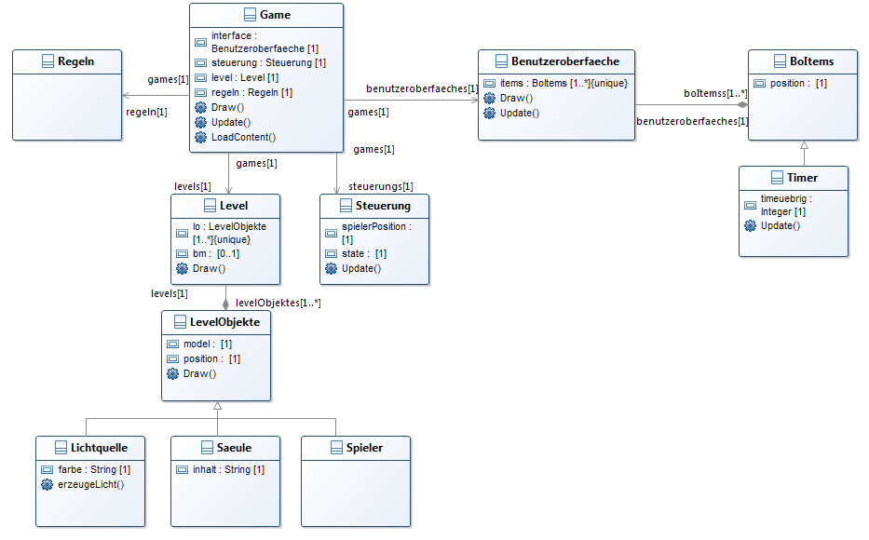

Use-Case-Diagramm:

Sequenzdiagramm:

Bibliotheken:

- Standartbibliotheken des XNA Frameworks
- möglicherweise andere

Zusätzliche Tools:

- Blender für die Modelle
- möglicherweise ein Tool zur Aufnahme eigener Audiodateien
- Programm zum erstellen von Bitmaps

Projektmanagement:

- Kommunikation erfolgt über Skype
- jede Woche Montag 17:00 Uhr wird ein Meeting gehalten
- Aufgabenverteilungen erfolgen durch den Gruppenleiter
- Datenaustausch erfolgt über GitHub

